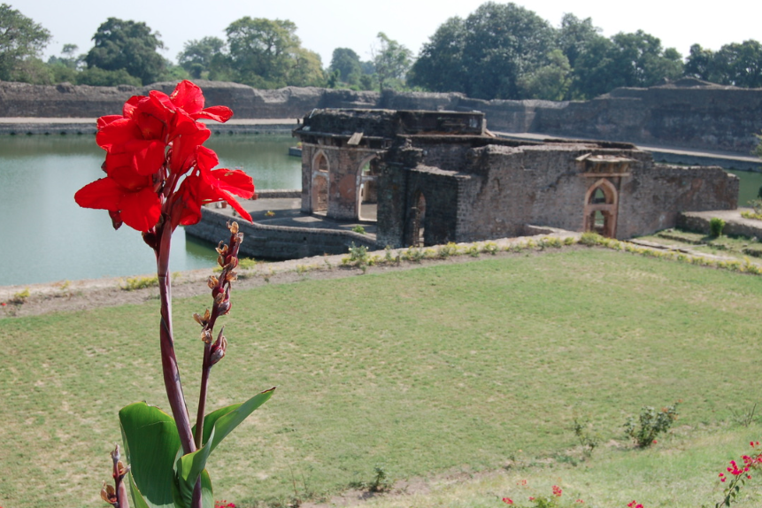
Svartvit bild med färgad detalj

- Öppna bilden ”blomma”
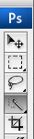
- Skapa en kopia genom att dra lagret till nytt lager i lagerpaletten. Se till att lagret av kopian är aktiv (den är blå).
- Välj quick selection tool i verktygslådan. Välj en lagom stor pensel. Dra verktyget över blomman tills hela blomman är markerad. Råkar du markera för mycket trycker du ner alt-knappen och drar över det markerade området som du vill ta bort.
- Gå in i menyn och välj Select – inverse
- Gå in i menyn och välj Image – Adjustments - Desaturate.
- Jämför bilden med ursprungsbilden genom att klicka på ögat vid lagret background copy.
- Gå in på menyn Layer – flatten image
och spara din nya bild.

